Задание 11-1. Сифон Решение

Часть 1. Предварительные измерения.

1.1 Длина трубки 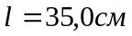

1.2 Как измеряли 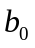?

Измеряем по шкале мензурки расстояние между двумя отметками известных объемов: между отметками с разностью 200 мл расстояние 18,0 мм. Следовательно,

Численное значение 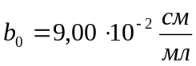
Как измеряли 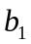? Заливаем в частично наполненную бутылку 400 мл воды. Измеряем изменение уровня воды – 13,6 см.

Численное значение 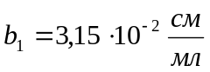

Часть 2. Вытекание из бутылки.

2.1 Укажите Ваши значения 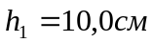 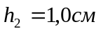

2.1.1 Значение начального уровня воды в бутылке 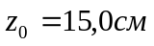.

2.1.2 Результаты измерений зависимости 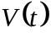
Таблица 1.
V, мл | t, с | Описание функциональной зависимости
0 | 0,00 | Формула зависимости  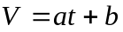  Значения параметров (с погрешностями):  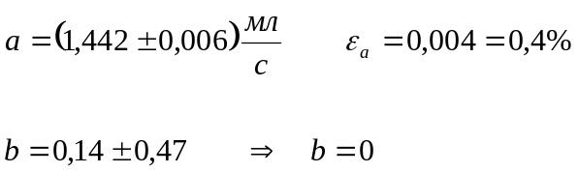
20 | 13,64
40 | 27,41
60 | 41,54
80 | 55,37
100 | 69,40
120 | 83,02
140 | 97,64
160 | 111,13
180 | 124,47
200 | 138,31

Метод расчета параметров зависимостей (формулы):

Использован традиционный МНК
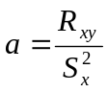, 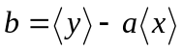

Графики зависимостей (пп. 2.1.2 и 2.2.2)
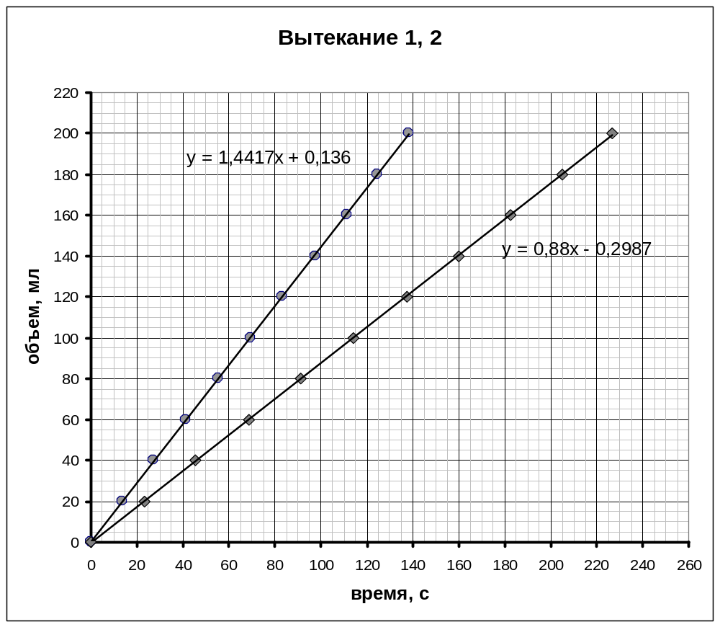
2.1.3 Вывод теоретической формулы

Разность давлений на концах трубки остается постоянной и равной
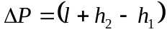 (1)
Поэтому закон вытекания
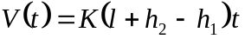. (2)

2.1.4 Расчет коэффициента  (формула, формула для погрешности, численное значение)

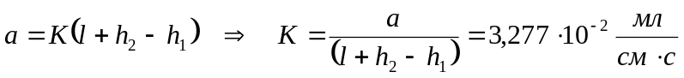

Погрешность 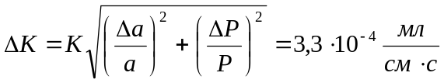
Итого
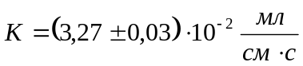

2.2 Укажите Ваши значения 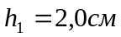 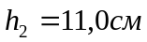

2.2.1 Значение начального уровня воды в бутылке .

2.2.2 Результаты измерений зависимости
Таблица 2.

V, мл | t, с | Описание функциональной зависимости
0 | 0,00 | Формула зависимости  Значения параметров (с погрешностями):  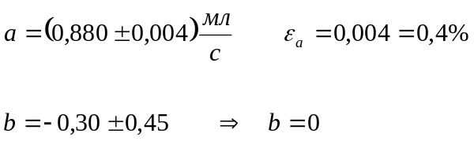
20 | 23,23
40 | 45,38
60 | 68,60
80 | 91,28
100 | 113,96
120 | 137,32
140 | 160,07
160 | 182,37
180 | 204,78
200 | 226,76

График на бланке п. 2.1.2

2.2.3 Вывод теоретической формулы

Аналогично п. 2.1.3

2.2.4 Расчет коэффициента (формула, формула для погрешности, численное значение)
Аналогично п.2.1.4
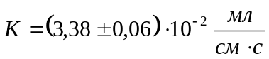

2.2.5 Можно ли считать найденные значения в (п.2.14 и 2.2.4) равными? Краткое обоснование.
Да, так их разность в пределах погрешностей измерений.
Далее используется среднее по двум измерениям значение

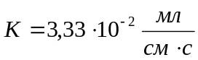

2.3 Укажите Ваши значения 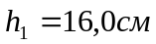 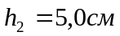

2.3.1 Значение начального уровня воды в бутылке 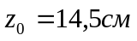.

2.3.2 – 2.3.3 Результаты измерений зависимости
Таблица 3.

V мл | t, с | Значения коэффициентов наклона
0 | 0,00 | интервал 0 – 100 мл  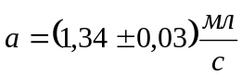  интервал 100 = 200 мл  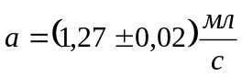
20 | 13,13
40 | 28,47
60 | 43,71
80 | 58,75
100 | 74,21
120 | 89,75
140 | 105,41
160 | 120,68
180 | 136,78
200 | 153,44

Является ли зависимость линейной? Краткое обоснование.
Нет, так различия в коэффициентах наклона выходят за пределы погрешности.

График зависимости 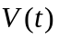
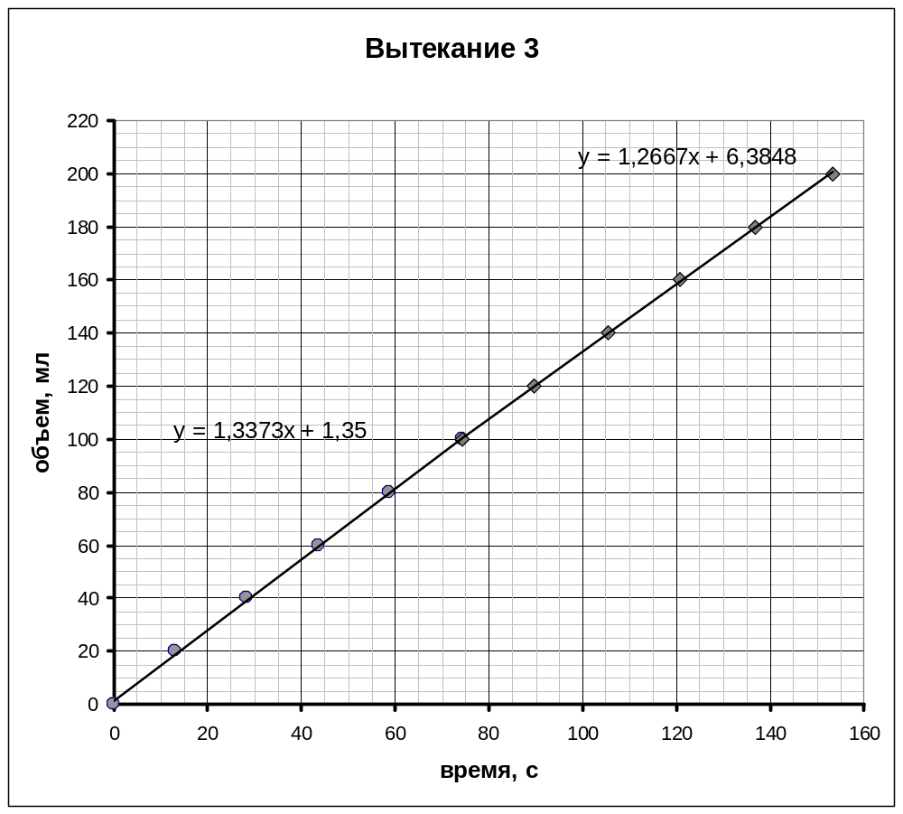
2.3.4 Значения коэффициента
Метод расчета (вывод формул)
Изменение объема воды в бутылке описывается уравнением
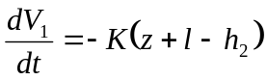
Вылившийся объем 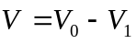 подчиняется уравнению
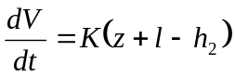
Высота уровня воды в бутылке выражается через объем следующим образом
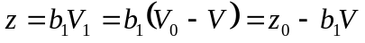, поэтому
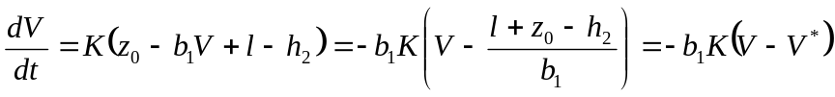,
где 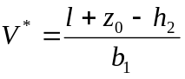. Это уравнение показывает, что зависимость действительно нелинейная. Однако, в рассматриваемых интервалах ее можно считать приближенно линейной. Тогда
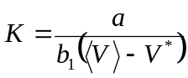, где 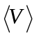 - среднее значение объема на рассматриваемом интервале.
Численные значения:
Интервал 0 -100 мл 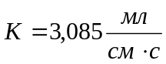

Интервал 100 – 200 мл 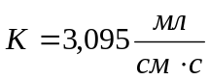

Часть 3. Всасывание.

Укажите Ваши значения

3.1 Результаты измерений
Таблица 4.
V, мл | t, мин | t, с | t, общ | 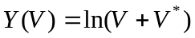
250 | 0,00 | 0,00 | 0,00 | 5,842
230 | 0,00 | 27,90 | 27,90 | 5,782
210 | 0,00 | 59,16 | 59,16 | 5,718
190 | 1,00 | 31,06 | 91,06 | 5,651
170 | 2,00 | 5,44 | 125,44 | 5,578
150 | 2,00 | 42,98 | 162,98 | 5,499
130 | 3,00 | 23,49 | 203,49 | 5,414
110 | 4,00 | 7,59 | 247,59 | 5,320
90 | 4,00 | 56,95 | 296,95 | 5,217
70 | 5,00 | 52,39 | 352,39 | 5,103
50 | 6,00 | 58,27 | 418,27 | 4,973

График зависимости
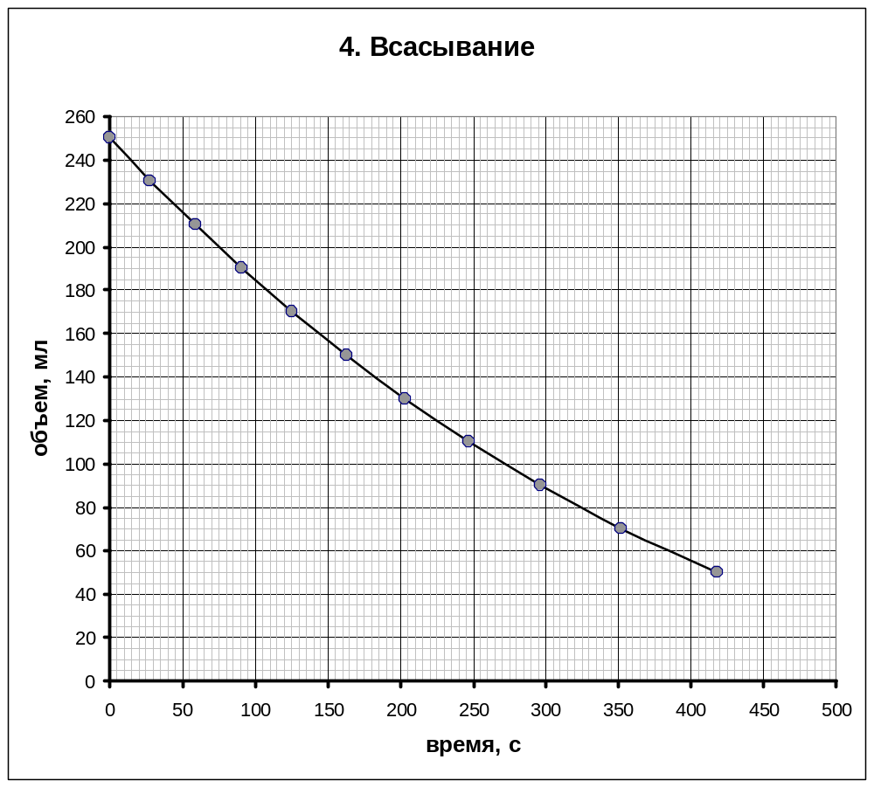

3.2 Вывод теоретической формулы, численные значения параметров
В этом случае уравнение для изменения объема имеет вид
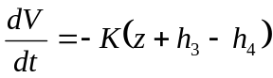, подставляем 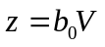, получаем

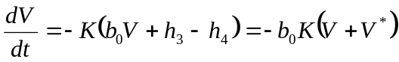, где 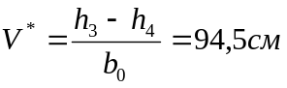.
Решение этого уравнения
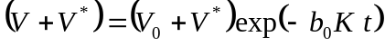

Для линеаризации необходимо взять 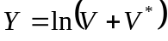.
Расчеты в Таблице 4

3.3 График линеаризованной зависимости
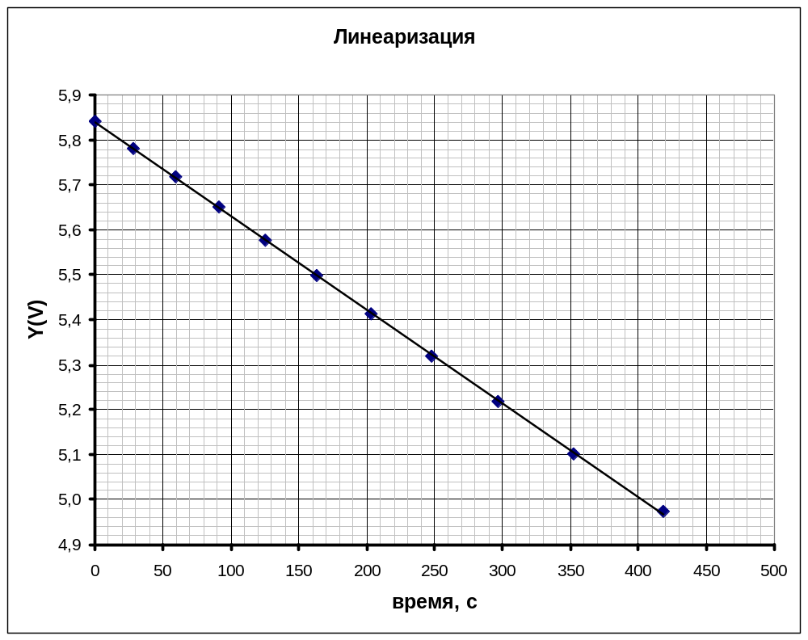
3.4 Значение коэффициента (формула, численное значение)
Из найденного закона изменения объема следует, что
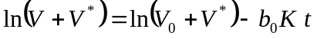.
Следовательно, коэффициент наклона линеаризованной зависимости равен
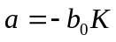
Поэтому 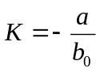.

Расчеты дают значения
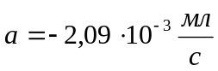

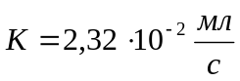

Задание 11-2. Фотоэлемент Решение.

1. Формулы для расчета силы тока и мощности

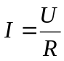, 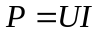

2 – 3. Таблица измерений и расчетов (в столбцах № - укажите способ подключения резисторов – 1,2, 3)

 | днем |  |  |  |  | вечером
№ | U₀, B | R, кОм | I, мкА | P, мкВт | № | U₀, B | R, кОм | I, мкА | P, мкВт
1 | 1,990 | 20,60 | 96,6 | 192,2 | 1 | 1,406 | 20,60 | 68,3 | 96,0
1 | 1,964 | 17,64 | 111,3 | 218,7 | 1 | 1,383 | 19,97 | 69,3 | 95,8
1 | 1,937 | 16,02 | 120,9 | 234,2 | 1 | 1,310 | 18,07 | 72,5 | 95,0
1 | 1,863 | 12,68 | 146,9 | 273,7 | 1 | 1,248 | 16,64 | 75,0 | 93,6
1 | 1,815 | 11,92 | 152,3 | 276,4 | 1 | 1,217 | 15,84 | 76,8 | 93,5
1 | 1,695 | 9,76 | 173,7 | 294,4 | 1 | 1,173 | 15,06 | 77,9 | 91,4
1 | 1,540 | 8,18 | 188,3 | 289,9 | 1 | 1,128 | 14,30 | 78,9 | 89,0
1 | 1,424 | 7,16 | 198,9 | 283,2 | 1 | 1,083 | 13,66 | 79,3 | 85,9
1 | 1,275 | 6,21 | 205,3 | 261,8 | 1 | 0,994 | 12,31 | 80,7 | 80,3
1 | 1,118 | 5,27 | 212,1 | 237,2 | 1 | 0,960 | 11,91 | 80,6 | 77,4
1 | 0,939 | 4,39 | 213,9 | 200,8 | 1 | 0,897 | 10,92 | 82,1 | 73,7
1 | 0,801 | 3,71 | 215,9 | 172,9 | 1 | 0,777 | 9,38 | 82,8 | 64,4
1 | 0,691 | 3,19 | 216,6 | 149,7 | 1 | 0,688 | 8,17 | 84,2 | 57,9
2 | 0,508 | 2,32 | 219,0 | 111,2 | 1 | 0,614 | 7,34 | 83,7 | 51,4
2 | 0,398 | 1,82 | 218,7 | 87,0 | 1 | 0,545 | 6,46 | 84,4 | 46,0
2 | 0,348 | 1,58 | 220,3 | 76,6 | 1 | 0,496 | 5,92 | 83,8 | 41,6
2 | 0,278 | 1,26 | 220,6 | 61,3 | 2 | 0,434 | 5,22 | 83,1 | 36,1
2 | 0,229 | 1,03 | 222,3 | 50,9 | 2 | 0,396 | 4,76 | 83,2 | 32,9
2 | 1,990 | 20,60 | 96,6 | 192,2 | 2 | 0,320 | 3,87 | 82,7 | 26,5
2 | 1,964 | 17,64 | 111,3 | 218,7 | 1 | 1,406 | 20,60 | 68,3 | 96,0
2 | 1,937 | 16,02 | 120,9 | 234,2 | 1 | 1,383 | 19,97 | 69,3 | 95,8
2 | 1,863 | 12,68 | 146,9 | 273,7 | 1 | 1,310 | 18,07 | 72,5 | 95,0
2 | 1,815 | 11,92 | 152,3 | 276,4 | 1 | 1,248 | 16,64 | 75,0 | 93,6
2 | 1,695 | 9,76 | 173,7 | 294,4 | 1 | 1,217 | 15,84 | 76,8 | 93,5
 |  |  |  |  | 1 | 1,173 | 15,06 | 77,9 | 91,4

4. Графики зависимости напряжения от силы тока.
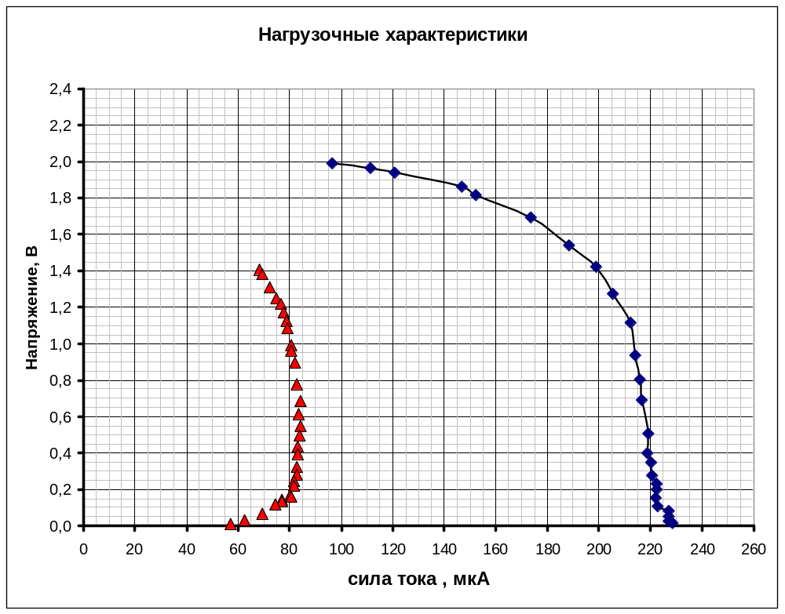
5. Качественное объяснение нагрузочных характеристик.

Внутреннее сопротивление фотоэлемента уменьшается с ростом силы тока.
Если это сопротивление примерно обратно пропорционально силе тока 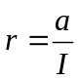, то измеряемое напряжение практически не зависит от силы тока
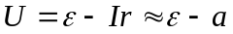.

При малых нагрузках сопротивление велико, поэтому напряжение на резисторах падает.

6. Зависимость мощности от сопротивления нагрузки.
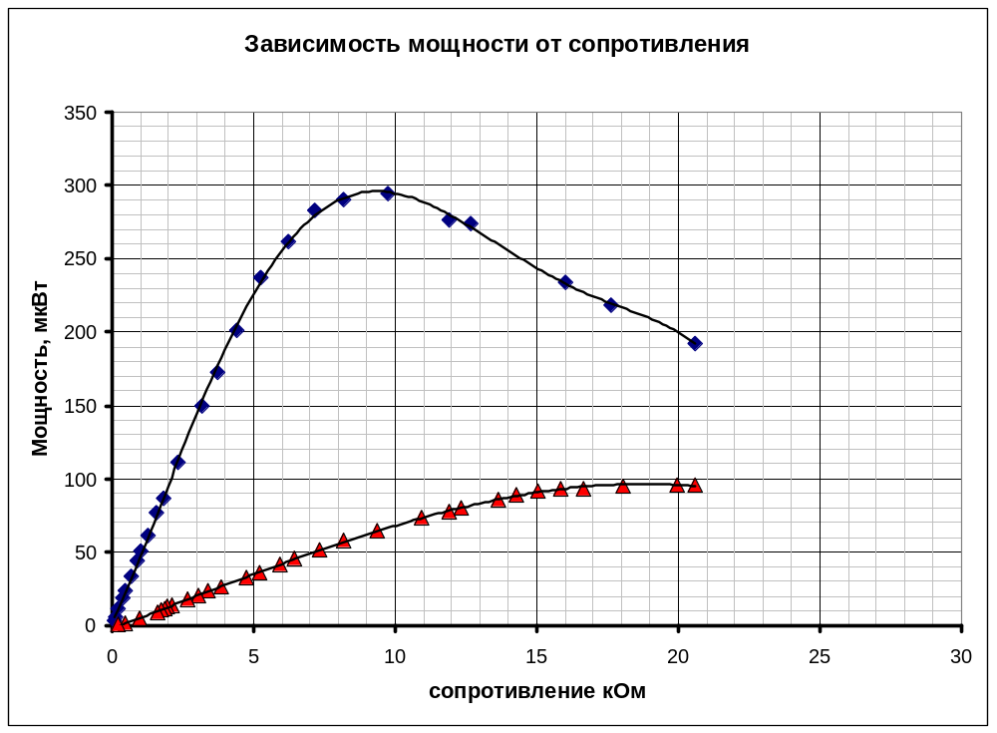

7. Сопротивления, при которых мощность максимальна.
«Днем» при 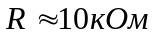;
«Вечером» при 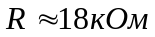

Причины различия этих сопротивлений.

Как известно максимальная мощность на нагрузке достигается, если ее сопротивление равно внутреннему сопротивлению источника.
Поэтому при уменьшении силы тока внутреннее сопротивление возрастает, соответственно, возрастает и сопротивление нагрузки, при котором мощность максимальна.

